Сумська область

 |  |  |  | Додаток до наказу від ____________№ _________________________
Інформація про площі земельних ділянок сільськогосподарського призначення державної власності, які можуть бути передані у власність громадянам у І кварталі 2019 р. на території Сумської області
№ з/п | Назва адміністративно-територіальної одиниці |  | К-сть ділянок | Площа земельної ділянки, га | Кадастровий номер (при наявності) | Код одиниці адміністративно-територіального устрою, номер кадастрової зони, кадастрового кварталу (у разі відсутності кадастрового номеру)
 | район | сільська, селищна рада
1 | Білопільський район | Гуринівська сільська рада | 1 | 2,5100 | не визначено | 5920683000:03:001
 |  | Іскривщинська сільська рада | 1 | 2,0000 | не визначено | 5920683500:01:001
2 | Буринський район | Пісківська сільська рада | 1 | 2,5 | не визначено | 5920985400:04:003
3 | Глухівський район | Уздицька сільська рада | 7 | 14 | не визначено | 5921588300:04:004:
 |  | Кучерівська сільська рада | 9 | 18 | 5921583200:05:003:0033
 |  | Дунаєцька сільська рада | 2 | 4 | не визначено | 5921582300:07:004
4 | Конотопський район | Попівська сільська рада | 12 | 23,8863 | не визначено | 5922086600:05:006
5 | Краснопільський район | Покровська сільська рада | 6 | 12,8765 | 5922384200:04:005:0221
 |  | Покровська сільська рада | 4 | 7,5 | не визначено | 5922384200:04:005
 |  | Покровська сільська рада | 6 | 11,9271 | 5922384200:04:005:0222
6 | Лебединський район | Рябушківська сільська рада | 4 | 8 | не визначено | 5922988200:03:002
 |  | Будильська сільська рада | 12 | 24 | не визначено | 5922981200:10:005
 |  | Межиріцька сільська рада | 5 | 10,9 | не визначено | 5922986200:05:003
 |  | Межиріцька сільська рада | 8 | 16,6 | не визначено | 5922986200:05:003
 |  | Червленівська сільська рада | 15 | 29,09 | не визначено | 5922989100:06:001
7 | Недригайлівський район | Сакунихська сільська рада | 1 | 2,4 | не визначено | 5923585700:01:002
8 | Охтирський район | Куземинська сільська рада | 14 | 28,1242 | 5920386300:01:001:5671
9 | Путивльський район | Яцинська сільська рада | 8 | 15,7859 | не визначено | 5923888400:05:002
 |  | Яцинська сільська рада | 6 | 12,7089 | не визначено | 5923888400:05:002
 |  | В'язенська сільська рада | 14 | 28,2923 | не визначено | 5923882300:08:002
 |  | Яцинська сільська рада | 14 | 29,564 | не визначено | 5923888400:05:001
 | Роменський район | Сулимівська сільська рада | 3 | 6,8 | не визначено | 5924189100:02:004
 |  | Погожокриницька сільська рада | 8 | 16,8 | не визначено | 5924187600:01:002
 |  | Ріпчанська сільська рада | 1 | 2 | не визначено | 5924188200:01:002
 |  | Біловодська сільська рада | 8 | 16 | не визначено | 5924182000:01:002
 |  | Дібрівська сільська рада | 4 | 9 | не визначено | 5924184900:01:002
 |  | Анастасівська сільська рада | 2 | 3,3 | не визначено | 5924180600:02:002
 |  | Гришинська сільська рада | 2 | 3,5 | не визначено | 5924184700:02:001
 | Середино-Будський район | Кам'янська сільська рада | 1 | 2 | не визначено | 5924482200:06:002
 |  | Великоберізківська сільська рада | 18 | 37,8712 | не визначено | 5924480400:07:000
 | Сумський район | Могрицька сільська рада | 7 | 14 | не визначено | 5924784600:03:004:
 | Тростянецький район | Печинська сільська рада | 4 | 7,6924 | не визначено | 5925086700:00:001
 |  | Печинська сільська рада | 1 | 2 | не визначено | 5925086700:00:001
 |  | Печинська сільська рада | 1 | 0,3076 | не визначено | 5925086700:00:001
 |  | Печинська сільська рада | 3 | 7,0167 | не визначено | 5925086700:00:001
 |  | Печинська сільська рада | 2 | 4 | не визначено | 5925086700:00:001
10 |  | Ницахська сільська рада | 1 | 2,5572 | не визначено | 5925086200:00:001
 | Шосткинський район | Клишківська сільська рада | 31 | 62 | не визначено | 5925383000:03:001
 |  | Клишківська сільська рада | 3 | 6 | 5925383000:03:004:0517
 | Ямпільський район | Шатрищенська сільська рада | 11 | 23,24655 | не визначено | 5925686000:04:005
Всього |  |  | 261 | 530,7569

Земельна ділянка, яка пропонується для передачі у власність у І кварталі 2019 року на території Гуринівської сільської ради Білопільського району Сумської області
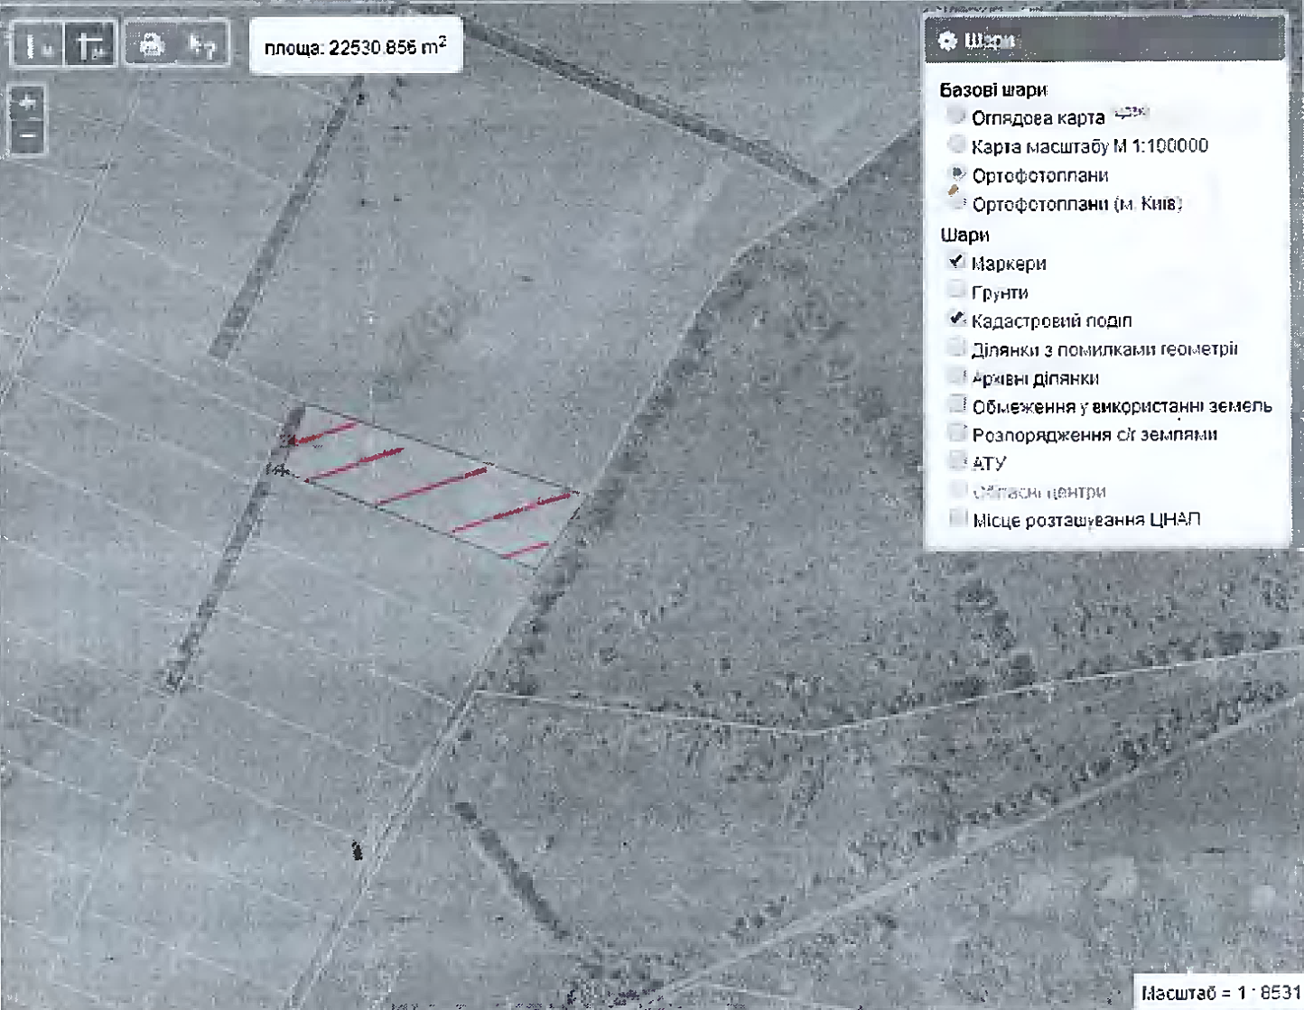
- 2,51 га рілля

Зарезервована земельна ділянка
2,00 га – рілля
1 ділянка
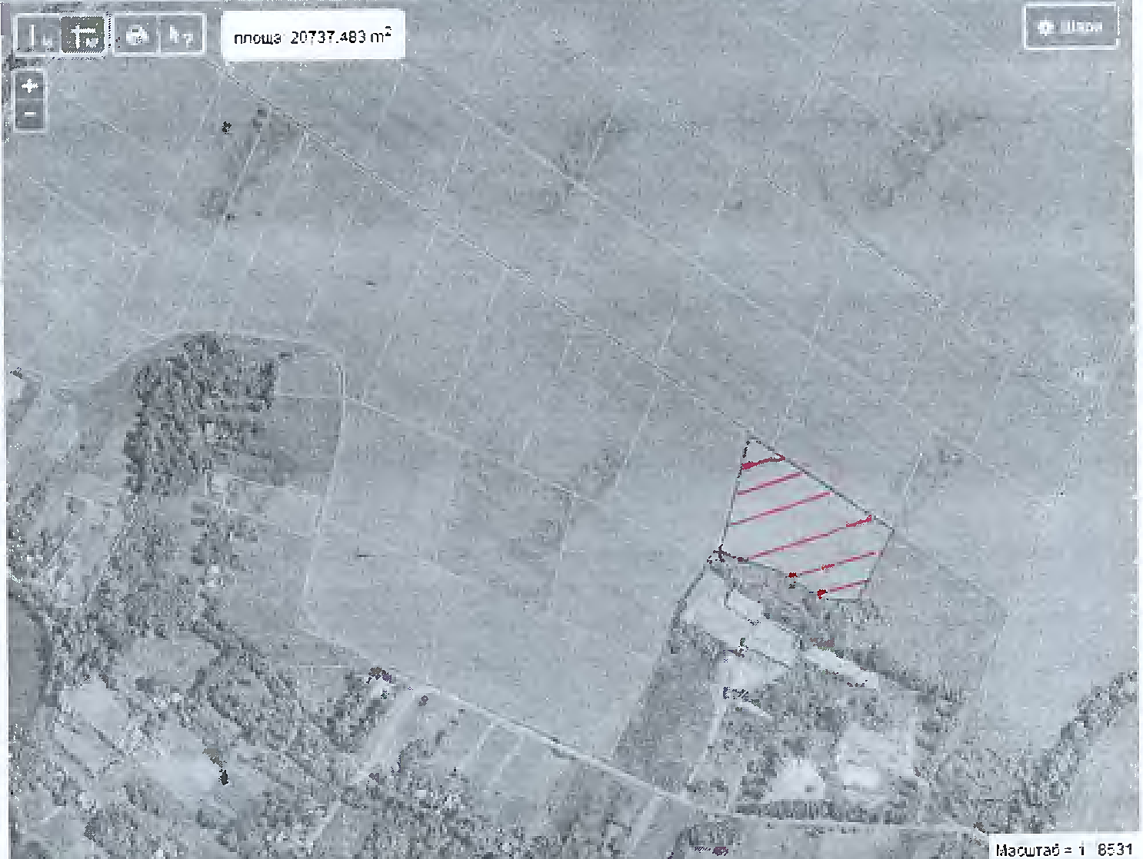
Земельна ділянка, яка пропонується для передачі у власність у І кварталі 2019 року на території Іскрисківщинської сільської ради Білопільського району Сумської області
2,00 га – рілля

Зарезервована земельна ділянка
2,00 га – рілля
1 ділянка
Земельна ділянка, яка пропонується для передачі у власність у І кварталі 2019 року на території Пісківської сільської ради Буринського району Сумської області

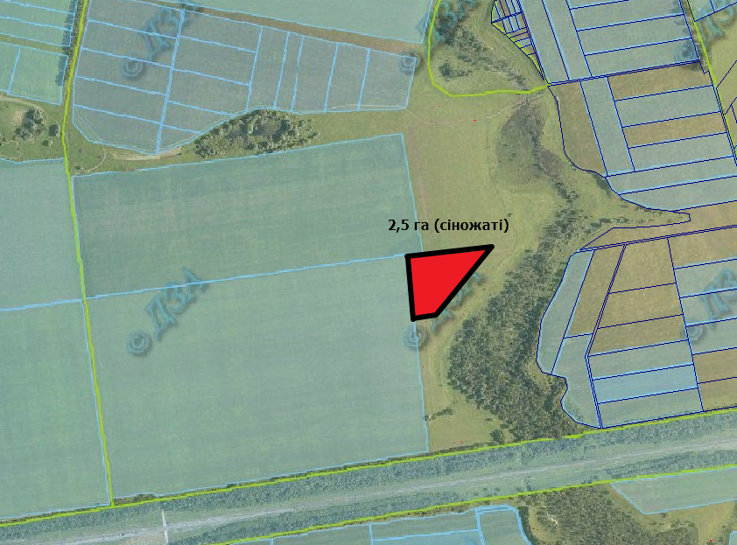
Зарезервована земельна ділянка
Земельна ділянка, яка пропонується для передачі у власність у І кварталі 2019 року на території Уздицької сільської ради Глухівського району Сумської області

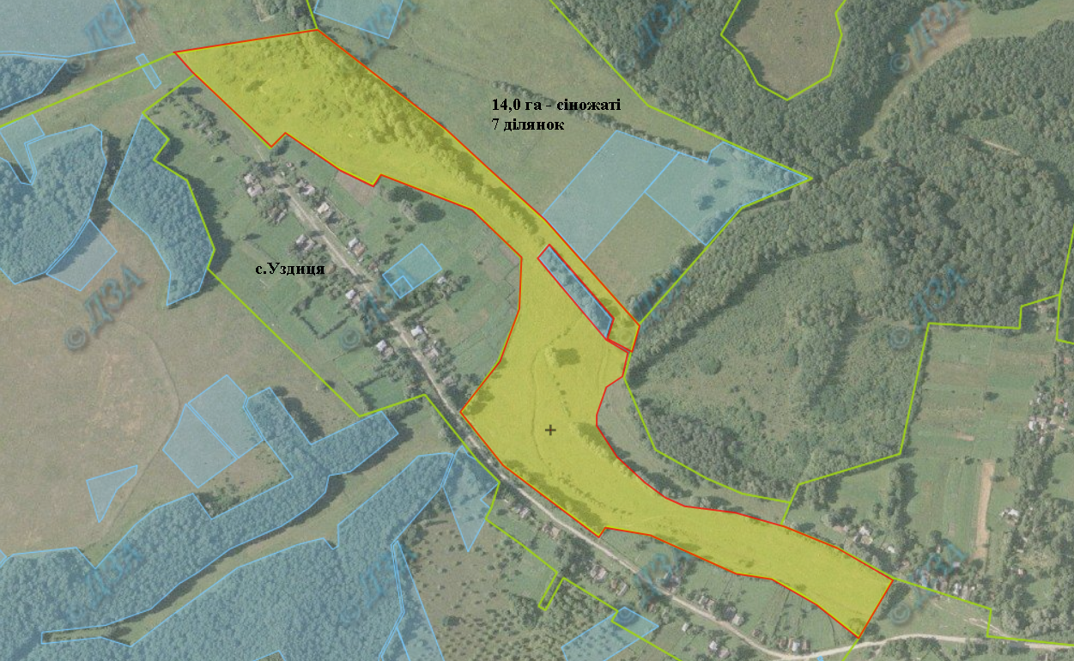

Зарезервована земельна ділянка

2,00 га – рілля
1 ділянка
Земельна ділянка, яка пропонується для передачі у власність у І кварталі 2019 року на території Кучерівської сільської ради Глухівського району Сумської області

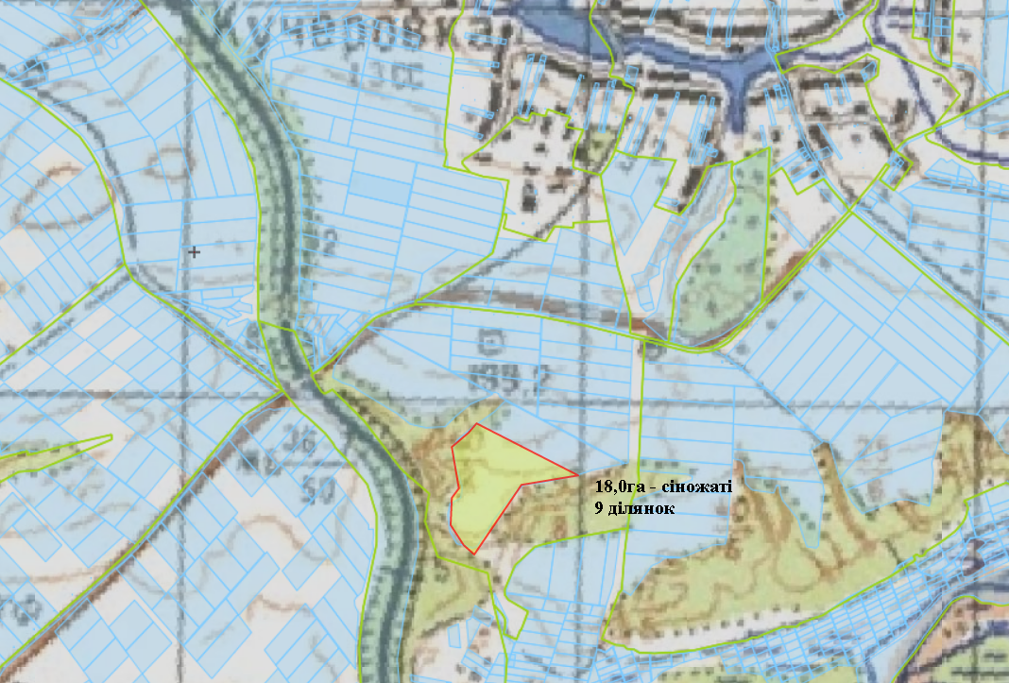

Зарезервована земельна ділянка

2,00 га – рілля
1 ділянка
Земельна ділянка, яка пропонується для передачі у власність у І кварталі 2019 року на території Дунаєцької сільської ради Глухівського району Сумської області

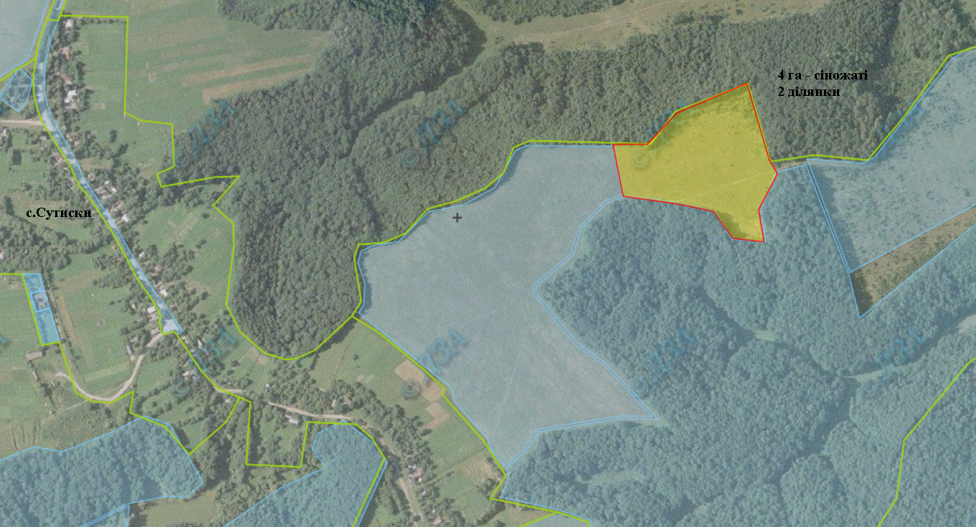

Зарезервована земельна ділянка

2,00 га – рілля
1 ділянка

Земельна ділянка, яка пропонується для передачі у власність у І кварталі 2019 року на території Попівської сільської ради Конотопського району Сумської області

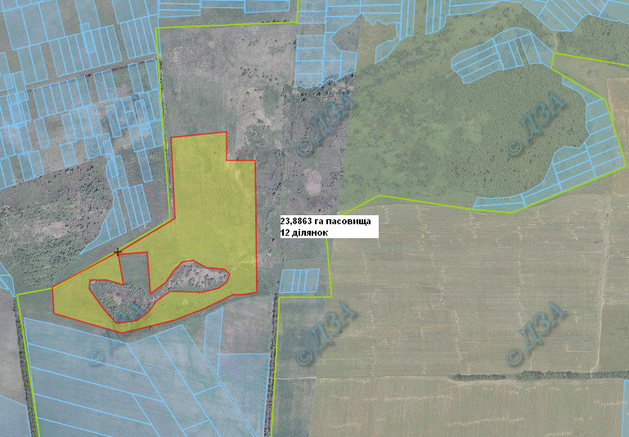

Зарезервована земельна ділянка
2,00 га – рілля
1 ділянка
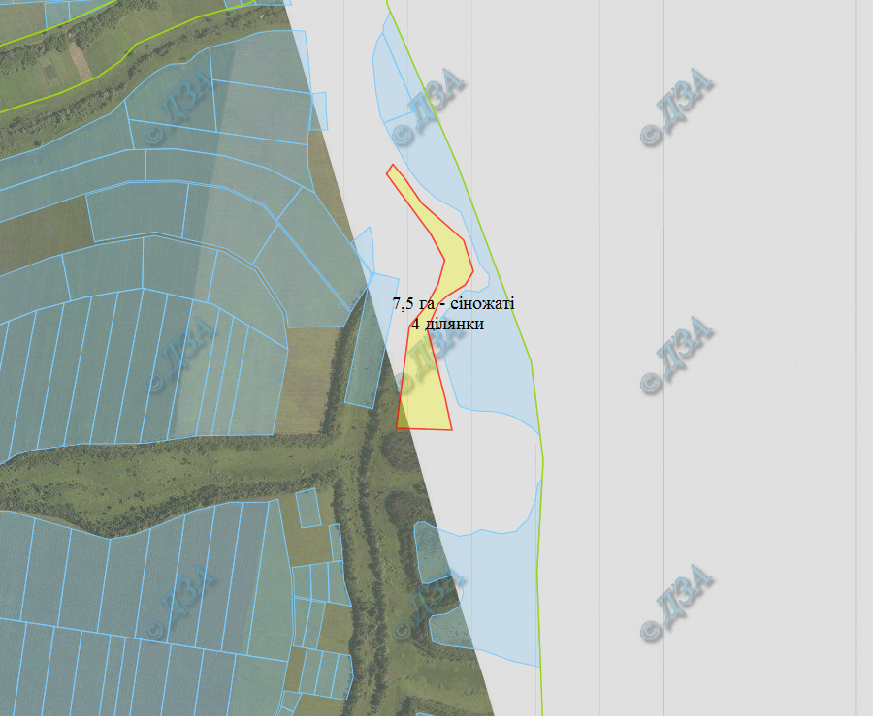
Земельна ділянка, яка пропонується для передачі у власність у I кварталі 2019 року на території Покровської сільської ради Краснопільського району Сумської області

Зарезервована земельна ділянка
2,00 га – рілля
1 ділянка
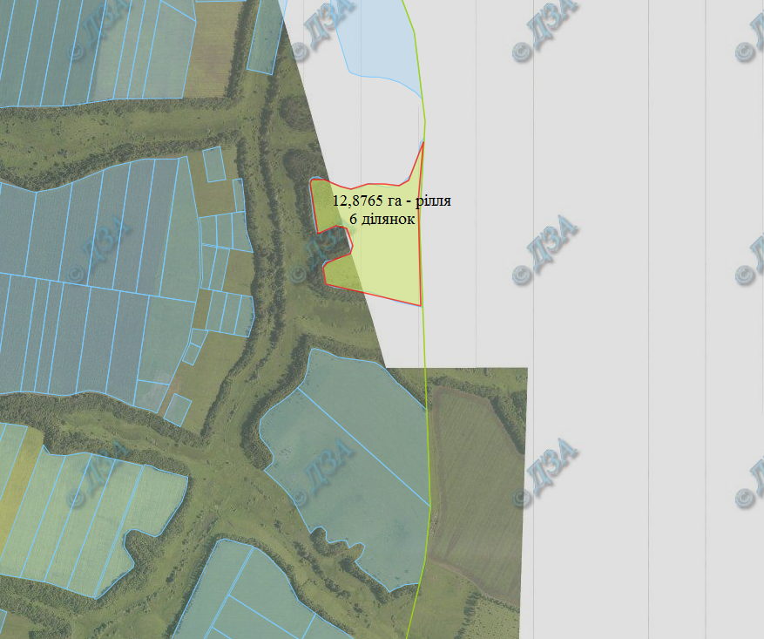
Земельна ділянка, яка пропонується для передачі у власність у I кварталі 2019 року на території Покровської сільської ради Краснопільського району Сумської області

Зарезервована земельна ділянка
2,00 га – рілля
1 ділянка
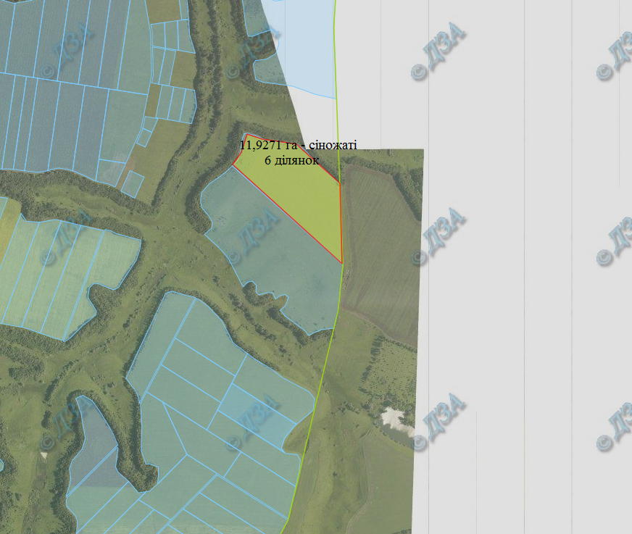
Земельна ділянка, яка пропонується для передачі у власність у I кварталі 2019 року на території Покровської сільської ради Краснопільського району Сумської області

Зарезервована земельна ділянка
2,00 га – рілля
1 ділянка
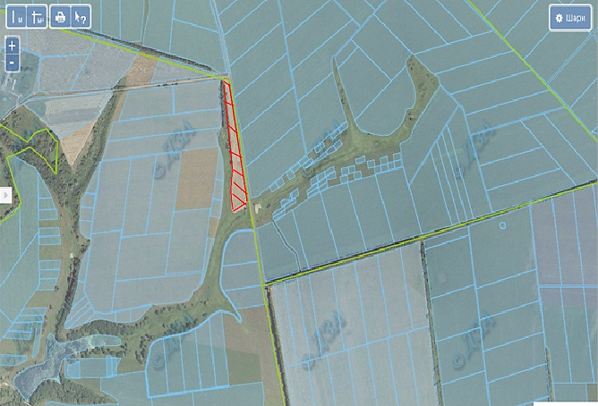
Земельна ділянка, яка пропонується для передачі у власність у І кварталі 2019 року на території Сакунихської сільської ради Недригайлівського району Сумської області
2,4 га – рілля
1 ділянка

2,4 га – рілля
1 ділянка
5923585700:01:002
Зарезервована земельна ділянка
Земельна ділянка, яка пропонується для передачі у власність у І кварталі 2019 року на території Олешнянської сільської ради Охтирської району Сумської області

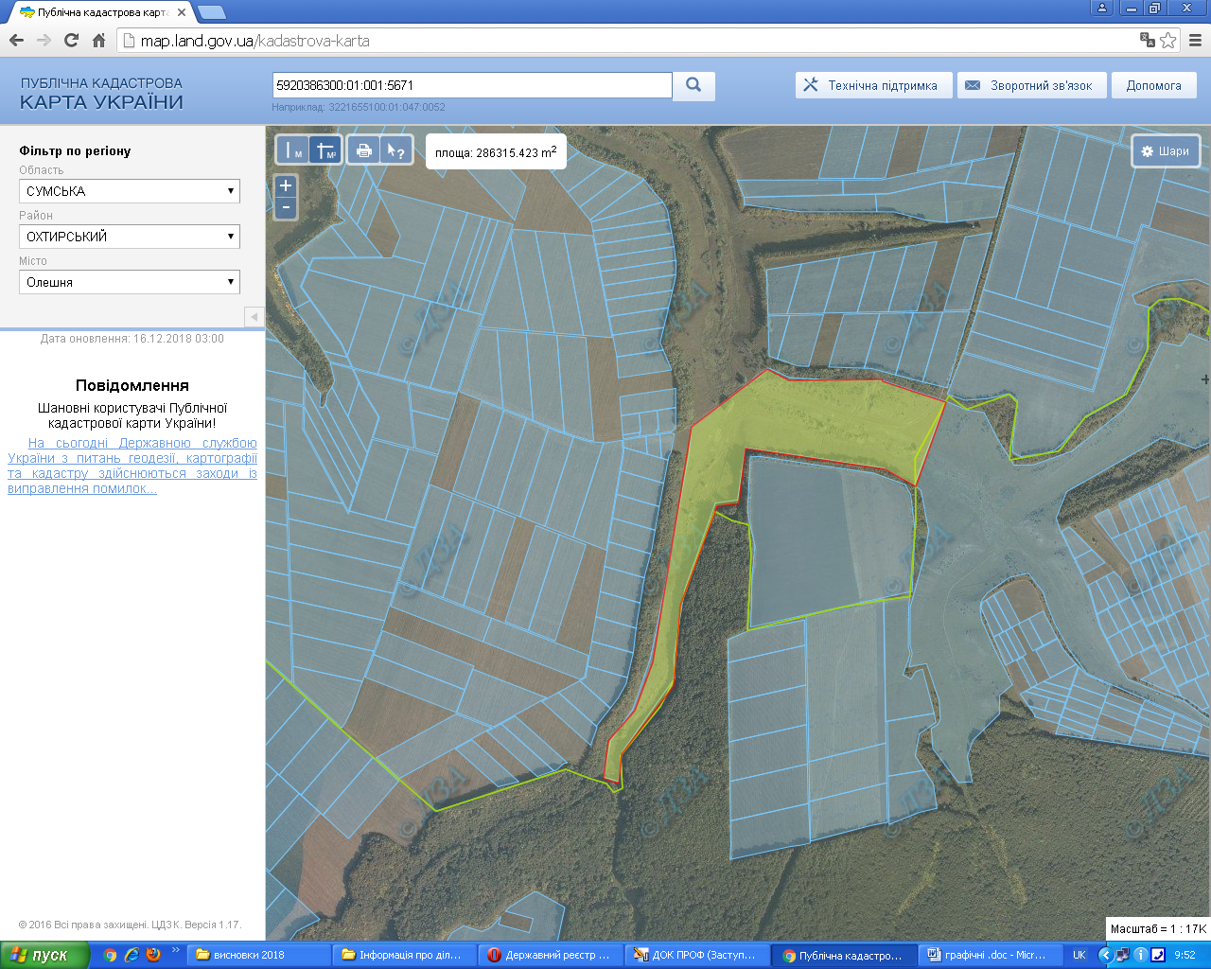
28,1242 – рілля
6 ділянок
2,00 га – рілля
1 ділянка

Зарезервована земельна ділянка
2,00 га – рілля
1 ділянка

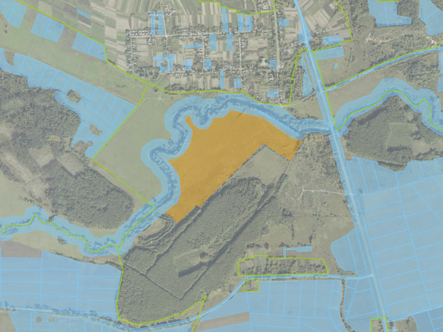
Земельна ділянка, яка пропонується для передачі у власність у І кварталі 2019 року на території В’язенської сільської ради Путивльського району Сумської області
28,2923 га

Зарезервована земельна ділянка
2,00 га – рілля
1 ділянка
Земельна ділянка, яка пропонується для передачі у власність у І кварталі 2019 року на території Яцинської сільської ради Путивльського району Сумської області
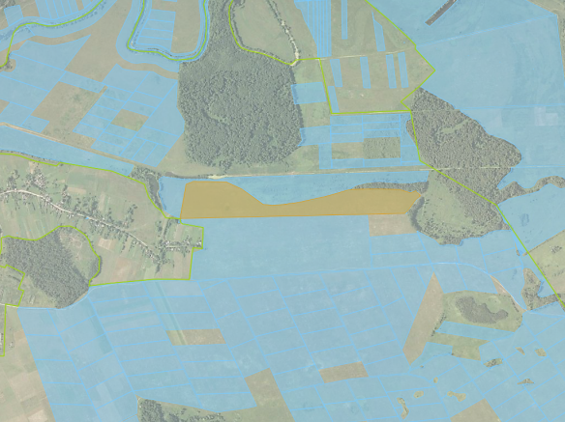
15,7859 га

2,00 га – рілля
1 ділянка

Зарезервована земельна ділянка
2,00 га – рілля
1 ділянка
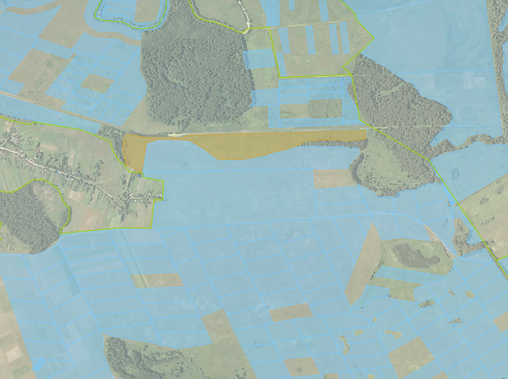
Земельна ділянка, яка пропонується для передачі у власність у І кварталі 2019 року на території Яцинської сільської ради Путивльського району Сумської області
12,7089 га

Зарезервована земельна ділянка
2,00 га – рілля
1 ділянка
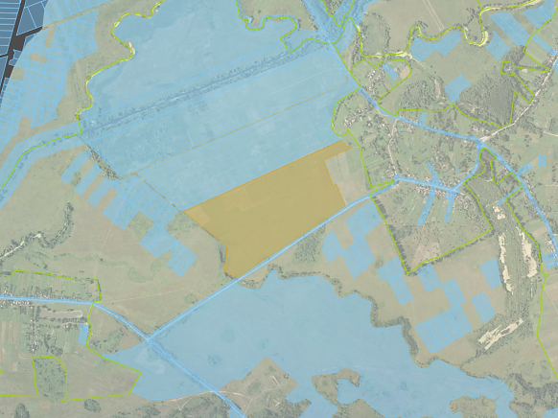
Земельна ділянка, яка пропонується для передачі у власність у І кварталі 2019 року на території Яцинської сільської ради Путивльського району Сумської області
29,5640 га

Зарезервована земельна ділянка
2,00 га – рілля
1 ділянка
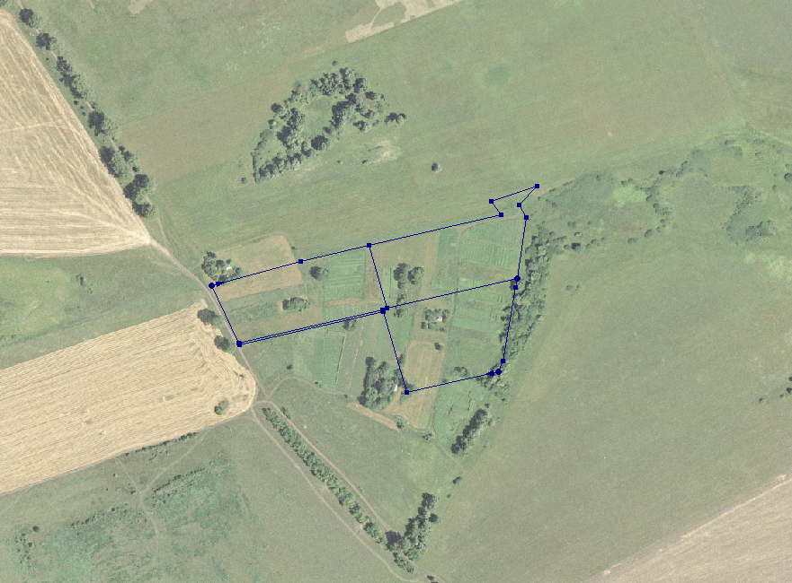
Земельна ділянка, яка пропонується для передачі у власність у І кварталі 2019 року на території Погожокриницької сільської ради Роменського району Сумської області
4,0 га

Зарезервована земельна ділянка
2,00 га – рілля
1 ділянка
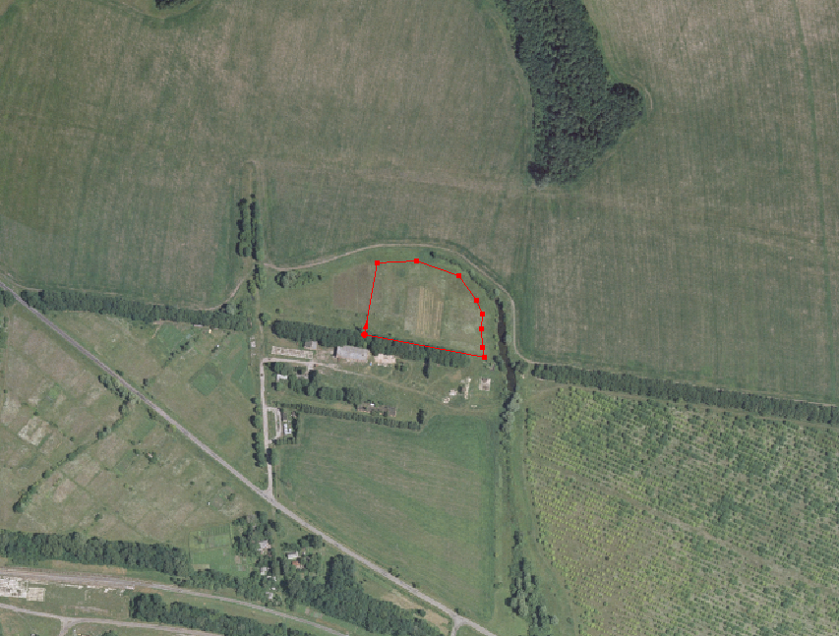
Земельна ділянка, яка пропонується для передачі у власність у І кварталі 2019 року на території Ріпчанської сільської ради Роменського району Сумської області
4,0 га

Зарезервована земельна ділянка
2,00 га – рілля
1 ділянка
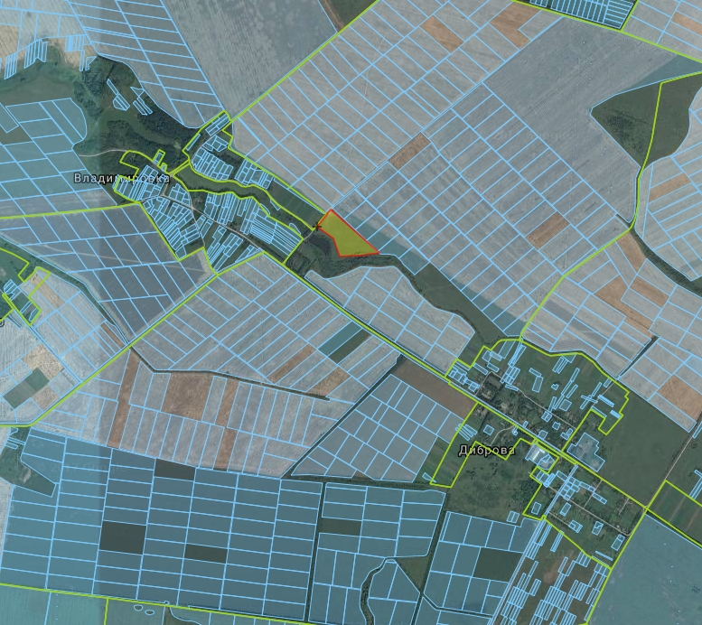
Земельна ділянка, яка пропонується для передачі у власність у І кварталі 2019 року на території Дібрівської сільської ради Роменського району Сумської області
5,0 га

Зарезервована земельна ділянка
2,00 га – рілля
1 ділянка
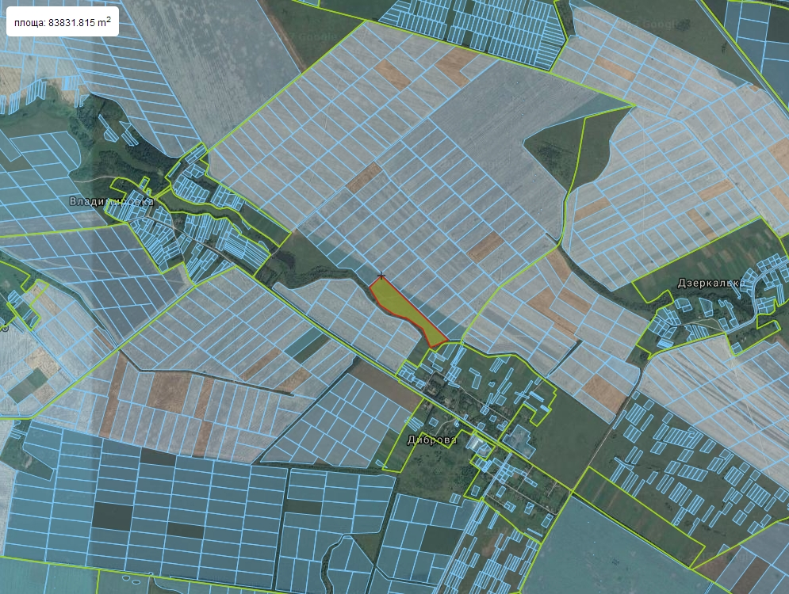
Земельна ділянка, яка пропонується для передачі у власність у І кварталі 2019 року на території Дібрівської сільської ради Роменського району Сумської області
4,0 га

Зарезервована земельна ділянка
2,00 га – рілля
1 ділянка
Земельна ділянка, яка пропонується для передачі у власність у І кварталі 2019 року на території Біловодської сільської ради Роменського району Сумської області
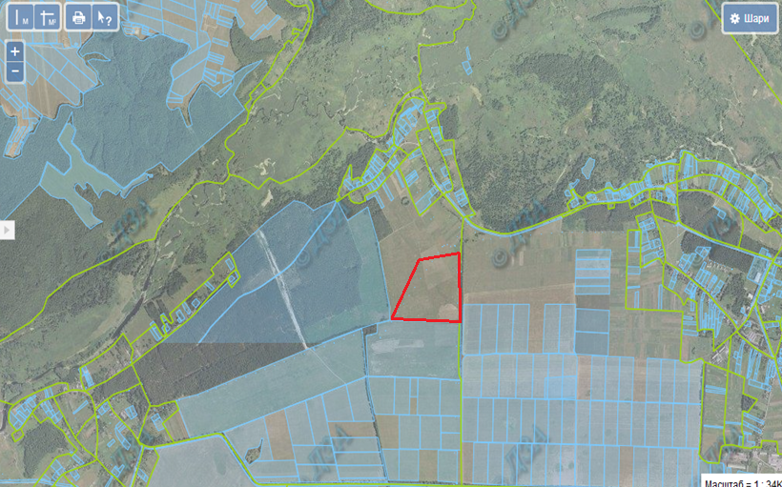
16,0 га

Зарезервована земельна ділянка
2,00 га – рілля
1 ділянка
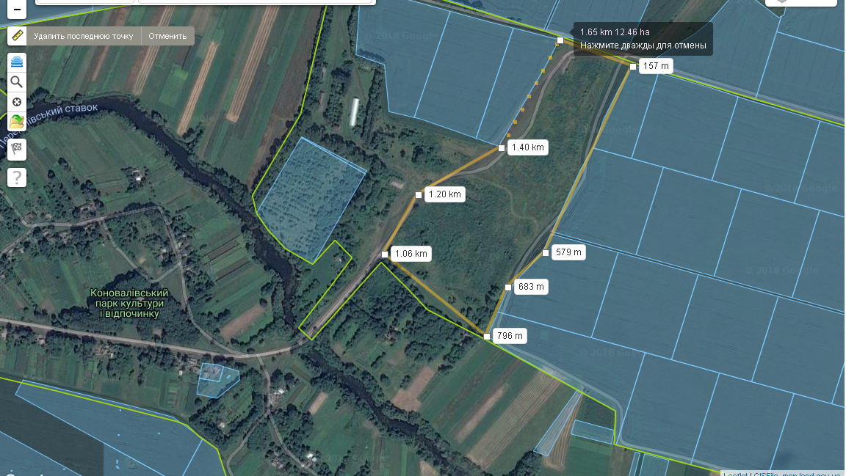
Земельна ділянка, яка пропонується для передачі у власність у І кварталі 2019 року на території Сулимівської сільської ради Роменського району Сумської області
6,8 га

Зарезервована земельна ділянка
2,00 га – рілля
1 ділянка
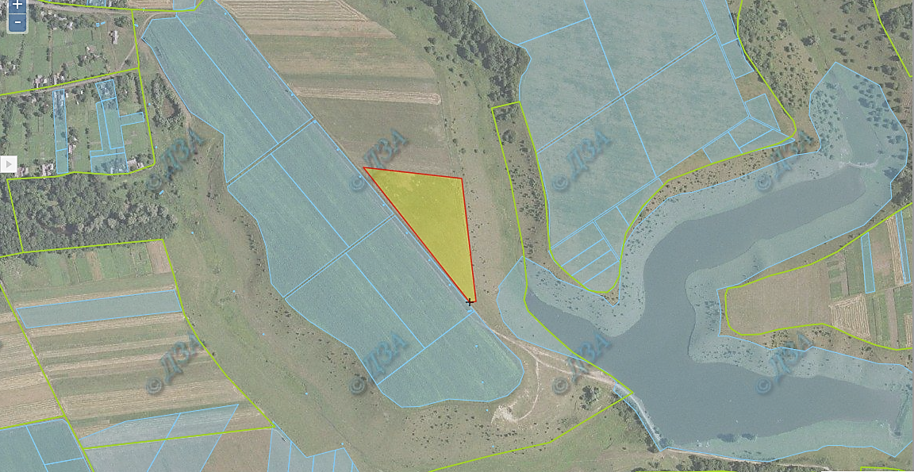
Земельна ділянка, яка пропонується для передачі у власність у І кварталі 2019 року на території Анастасівської сільської ради Роменського району Сумської області
2,0 га

Зарезервована земельна ділянка
2,00 га – рілля
1 ділянка
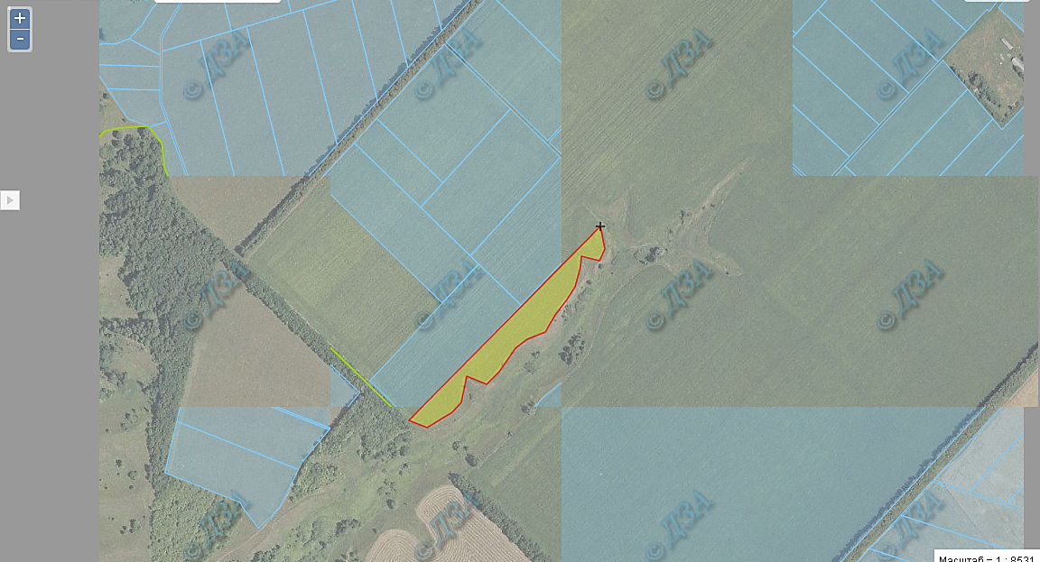
Земельна ділянка, яка пропонується для передачі у власність у І кварталі 2019 року на території Гришинської сільської ради Роменського району Сумської області
1,7 га

Зарезервована земельна ділянка
2,00 га – рілля
1 ділянка
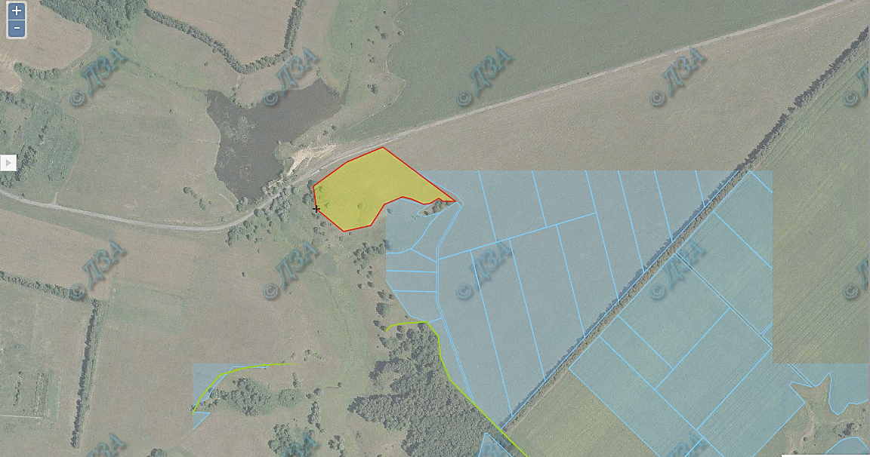
Земельна ділянка, яка пропонується для передачі у власність у І кварталі 2019 року на території Гришинської сільської ради Роменського району Сумської області
1,8 га

Зарезервована земельна ділянка
2,00 га – рілля
1 ділянка
Земельна ділянка, яка пропонується для передачі у власність у І кварталі 2019 року на території Погожокриницької сільської ради Роменського району Сумської області
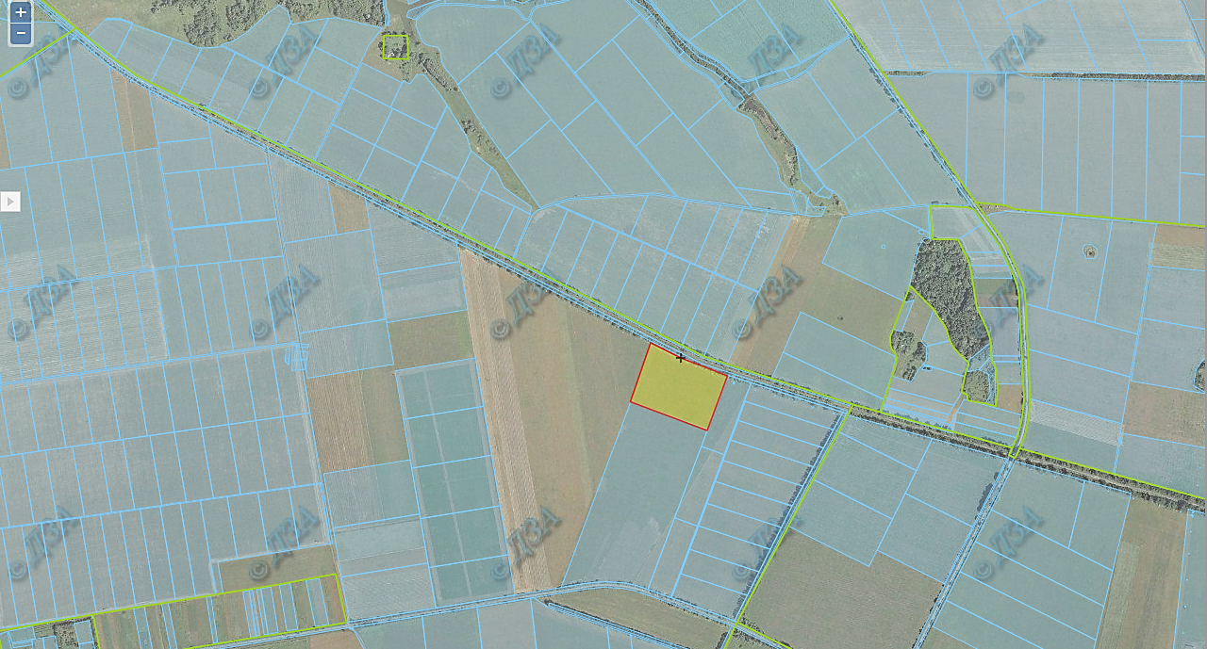
5,0 га

Зарезервована земельна ділянка
2,00 га – рілля
1 ділянка
Земельна ділянка, яка пропонується для передачі у власність у І кварталі 2019 року на території Погожокриницької сільської ради Роменського району Сумської області
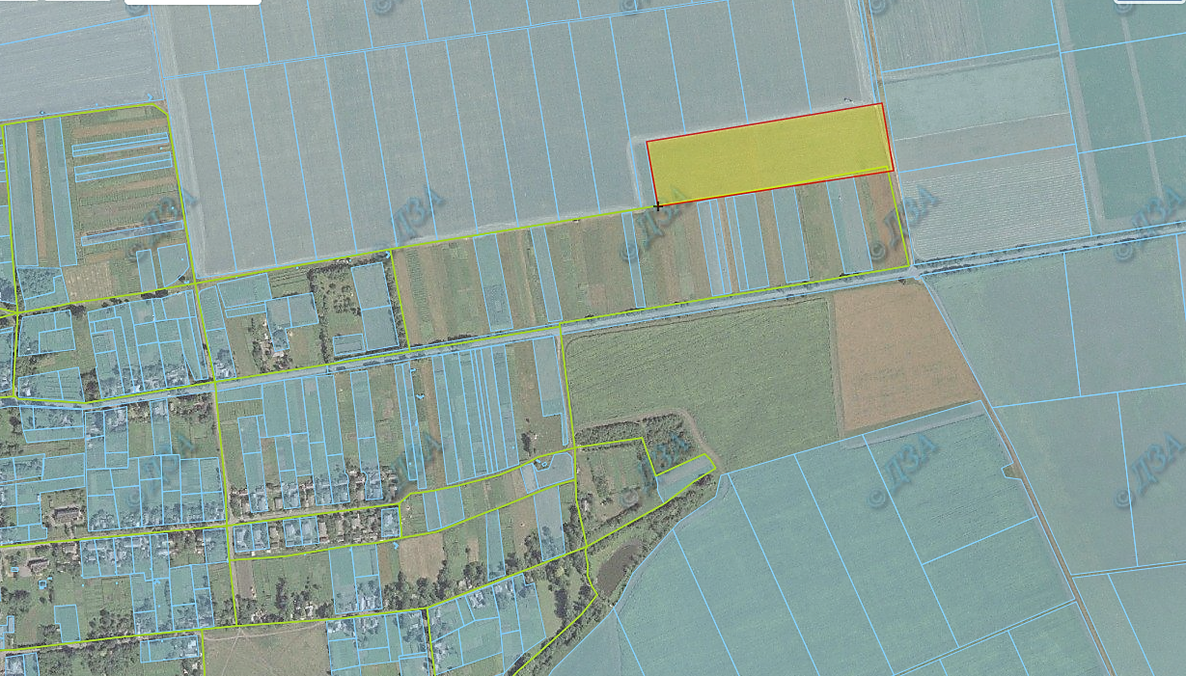
3,8 га

Зарезервована земельна ділянка
2,00 га – рілля
1 ділянка
Земельна ділянка, яка пропонується для передачі у власність у І кварталі 2019 року на території Погожокриницької сільської ради Роменського району Сумської області
4,0 га

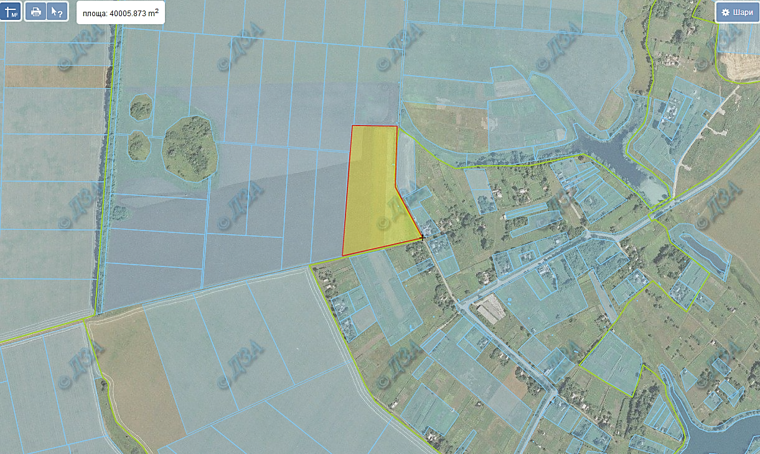
Зарезервована земельна ділянка
2,00 га – рілля
1 ділянка
Земельна ділянка, яка пропонується для передачі у власність у І кварталі 2019 року на території Кам’янської сільської ради Середино-Будського району Сумської області
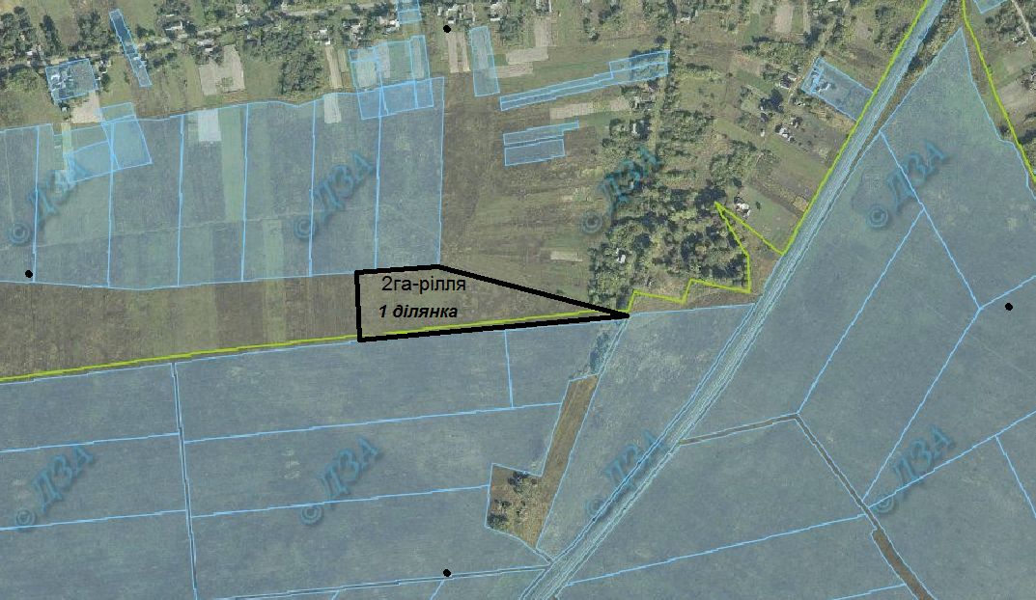
Зарезервована земельна ділянка
2,00 га – рілля
1 ділянка
Земельна ділянка, яка пропонується для передачі у власність у І кварталі 2019 року на території Великоберізківської сільської ради Середино-Будського району Сумської області

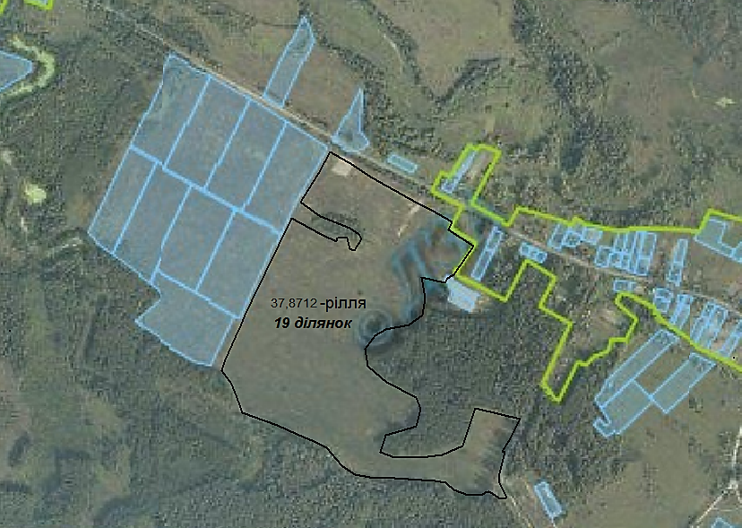

Зарезервована земельна ділянка
2,00 га – рілля
1 ділянка
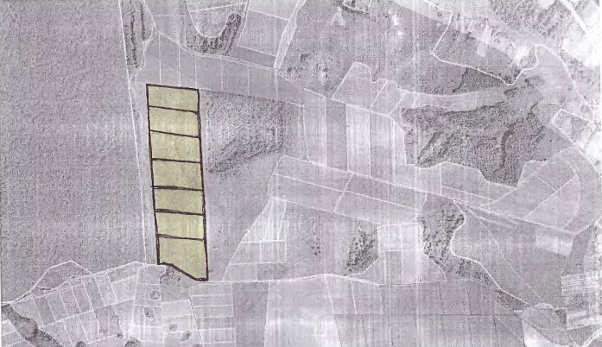
Земельна ділянка, яка пропонується для передачі у власність у І кварталі 2019 року на території Могрицької сільської ради Сумського району Сумської області
14,0 га

Зарезервована земельна ділянка
2,00 га – рілля
1 ділянка
Земельна ділянка, яка пропонується для передачі у власність у І кварталі 2019 року на території Печинської сільської ради Тростянецького району Сумської області
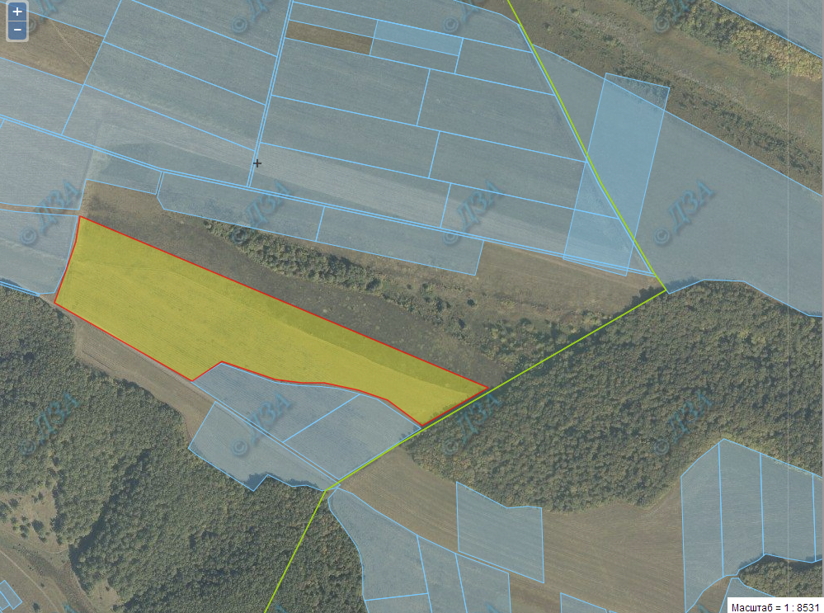
2,0 га

Зарезервована земельна ділянка
2,00 га – рілля
1 ділянка
Земельна ділянка, яка пропонується для передачі у власність у І кварталі 2019 року на території Печинської сільської ради Тростянецького району Сумської області

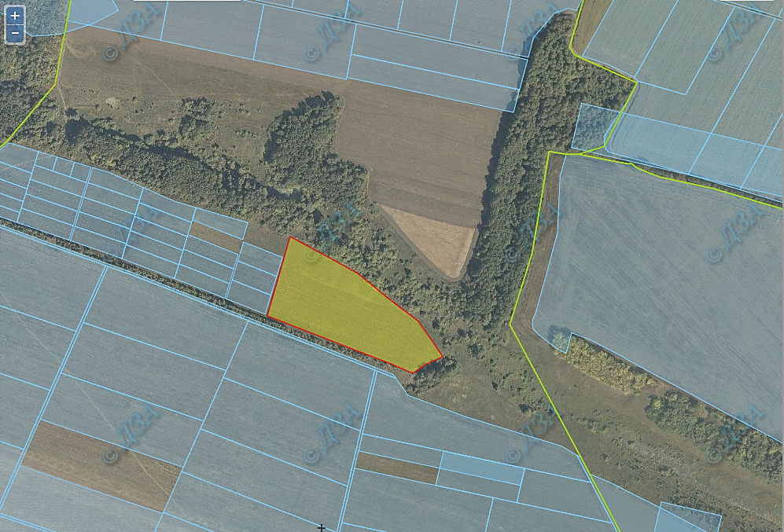
0,3076 га га

Зарезервована земельна ділянка
2,00 га – рілля
1 ділянка
Земельна ділянка, яка пропонується для передачі у власність у І кварталі 2019 року на території Печинської сільської ради Тростянецького району Сумської області
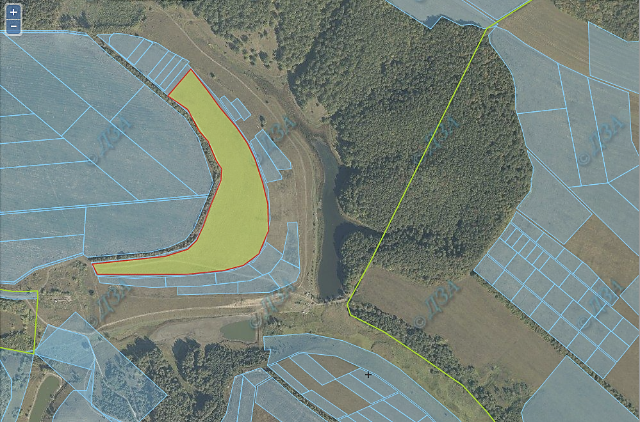
7,0167 га
Зарезервована земельна ділянка
2,00 га – рілля
1 ділянка
Земельна ділянка, яка пропонується для передачі у власність у І кварталі 2019 року на території Ницахської сільської ради Тростянецького району Сумської області
2,5572 га
Зарезервована земельна ділянка
2,00 га – рілля
1 ділянка
Земельна ділянка, яка пропонується для передачі у власність у І кварталі 2019 року на території Шатрищенської сільської ради Ямпільського району Сумської області
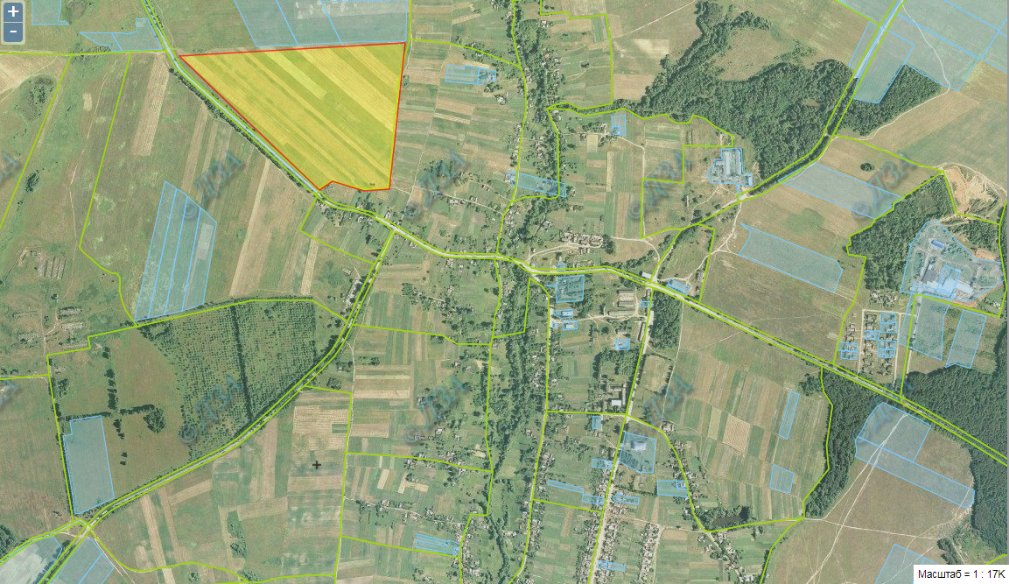
23,24655 га
Зарезервована земельна ділянка
2,00 га – рілля
1 ділянка
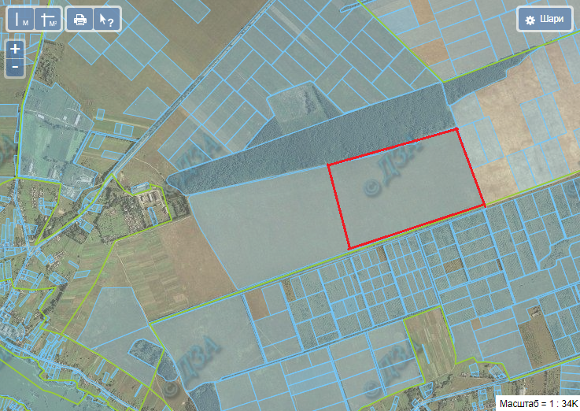
Земельна ділянка, яка пропонується для передачі у власність у І кварталі 2019 року на території Клишківської сільської ради Шосткинського району Сумської області
62,0 га – 31 ділянка

Зарезервована земельна ділянка
2,00 га – рілля
1 ділянка
Земельна ділянка, яка пропонується для передачі у власність у І кварталі 2019 року на території Клишківської сільської ради Шосткинського району Сумської області
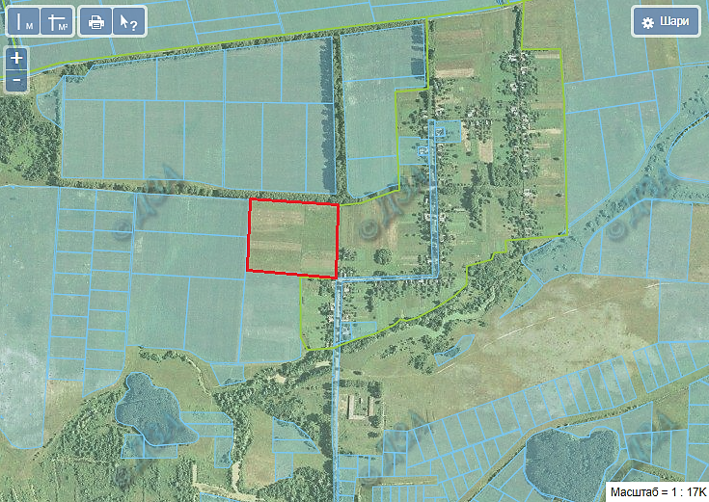
6,0 га – 3 ділянки

Зарезервована земельна ділянка
2,00 га – рілля
1 ділянка

